2010年科学中考考前冲刺练习0609

姓名__________
1．联合国卫生组织经过考察和研究，认为我国使用的铁锅是有益于人类健康的理想炊具，并向全世界推广，下列有关叙述错误的是（ ）A．可有效减少缺铁性贫血B．铁是由铁分子构成的C．铁加工成铁锅的过程属于物理变化D．铁锅导热本领强属于物理性质
2 “1个镁原子和1个氧分子在点燃的条件下反应生成2个氧化镁分子”这句话应改为
____________________________________或____________________________________。
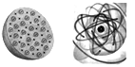
3．1897年人们首先发现了电子，进而认识到原子是由电子和 ▲ 组成的。在探索微观世界的过程中，科学家对原子的结构进行猜想和实验，并提出了多种模型。在右图所示的两种模型中，卢瑟福提出的原子核式模型是图 ▲ 。
甲
乙
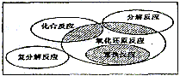4、初中化学反应及类型如右图，其中下列说法错误的是（ ）Ａ．有些化学反应不属于四种基本类型，但可属于氧化还原反应Ｂ．分解反应一定不属于氧化还原反应Ｃ．化合反应可能属于氧化还原反应Ｄ．复分解反应一定不属于氧化还原反应
5．小明翻阅了哥哥的高中化学课本，得知金属镁能在二氧化碳中燃烧。于是他到实验室里做了如下实验：将一段镁条用砂纸擦亮，点燃后迅速伸入盛有二氧化碳的集气瓶中，发现镁条剧烈燃烧，发出白光，集气瓶变热，瓶壁和瓶底出现了白色和黑色的粉末。通过该实验，小明总结了下列结论，其中不正确的是（ ）A．该反应可能是置换反应 B．金属镁粉引发的火灾也能用CO₂灭火C．燃烧并不一定都需要氧气参加反应 D．瓶壁和瓶底出现的黑色粉末可能是碳
6．有人将化学反应分为5种类型，除化合反应、分解反应、置换反应、复分解反应外，第五种就是燃烧反应，燃烧反应是指一种物质快速结合氧气生成一种或多种氧化物的反应。则下列说法正确的是（ ）A．有些化合反应属于燃烧反应 B．有些分解反应属于燃烧反应C．有些置换反应属于燃烧反应 D．有些复分解反应属于燃烧反应
7一个化学反应中，如果反应前后元素的化合价发生了变化，这个反应就是氧化还原反应。当物质中某元素的化合价升高，这种物质就是还原剂；当物质中某元素的化合价降低，这种物质是氧化剂。那么，在氯气与氢氧化钠溶液发生的反应Cl ₂+2 Na OH ==== NaCl+ NaCl O++H₂O中，_____是氧化剂，_____是还原剂。
8.2010年上海世博会中国馆—“东方之冠”给人强烈的视觉冲击，它的主体结构为四根巨型钢筋混凝上制成的陔心筒。其中钢属于( )
9为增加汽车轮胎的耐磨性，常在制轮胎的橡胶中加入的耐磨物质是______。
10、在托盘天平两端的烧杯内，分别盛有等质量、等质量分数的足量稀硫酸，调节天平至平衡。现向左边烧杯中加入6.5g未锈蚀的铁钉，同时向右边烧杯中加入6.5g锌粒。在实验过程中，观察到指针偏转的情况可能是 （ ） A.始终向左偏 B.不发生偏转 C.始终向右偏 D.最初向左偏转，然后向右偏转
11在生产、生活和科研中，需要经常用到各种干燥剂（除湿剂）。（1）生石灰——白色块状固体，吸水后生成熟石灰，廉价易得，应用广泛。生石灰在物质分类上属于 ▲ （选填“酸”、“碱”、“盐”或“氧化物”）。（2）无水氯化钙——白色固体，有苦咸味，每千克吸水量为1kg～1.2kg。若1kg无水氯化钙吸收了1.2kg水后形成氯化钙溶液，该溶液中溶质的质量分数为 ▲ ％（计算结果保留到0.1％）。（3）浓硫酸——无色粘稠液体，有强烈的吸水性，常用于化学实验。日常生活中很少用它作干燥剂，主要原因是 ▲ （写出一条即可）。（4）还原铁粉——灰色或黑色粉末，又称“双吸剂”或“脱氧剂”，能同时吸收空气中的水分和氧气，常用于食品保鲜。若要检验使用了一段时间后的“双吸剂”是否仍有效，简单的化学方法是 ▲ 。
12．CaH₂是一种由离子构成的化合物，其中Ca元素的化合价为＋2，则其中氢元素的化合价为 ▲ 。它与水反应生成氢氧化钙和一种最轻的气体，试写出反应的化学方程式： ▲ 。氢氧化钙的溶解度随温度升高而减小，若将较低温度下的饱和澄清石灰水加热常会呈浑浊，此时溶液中溶质质量分数将 ▲ （选填“变大”、“变小”或“不变”）。
13在日常生活中常使用一些铝制器皿，在清洗铝制品表面的污垢时，不能使用热的碱性溶液，因为铝能与热的碱液中的氢氧化钠、水发生作用而被腐蚀，生成偏铝酸钠（NaAlO₂）和一种可燃性气体，则（NaAlO₂）的式量是 ，反应的化学方程式为 。
14．使用数轴表示化学知识，有简明易记的效果。下列利用数轴与所表示的意义相符的是：（ ）
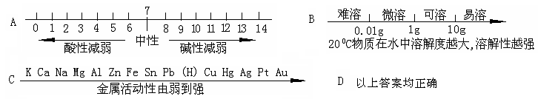
15．实验的目的不同，所选择的实验装置也不同。下列有关说法中正确的是（ ）
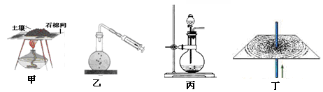
A．甲实验为了证明土壤中含有水分B．乙实验现象可以说明气压减小,液体的沸点升高C．丙实验装置只能用来制取二氧化碳D．丁实验现象可以形象说明通电直导线周围磁场的分布
16实验室制取氧气、氢气、二氧化碳三种气体的反应原理，制取与收集方法。请你归纳出实验室制取这三种气体反应的共同点有_________①需要加热；②使用催化剂；③没有气体参加反应④原料为纯净物⑤只生成一种气体。
17．某科学兴趣小组用下图所示装置收集并测量反应产生的气体及其体积。 试填空。
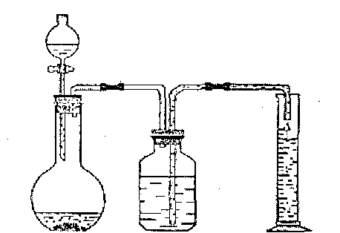
(1)该发生装置可以制备初中化学常见的 ▲ 气体(填写化学式)。 (2)图示装置对反应物的状态和反应条件的要求是： ▲ 。(3)利用该装置测得反应生成气体体积偏大的最主要原因是： ▲ 。
18（1）若用右图装置来制取气体，应满足下列条件中的 ▲
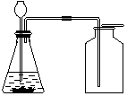
①有一种反应物为液体 ②反应不需要加热 ③制得的气体不易溶于水 ④制得的气体密度比空气大 ⑤制得的气体在常温下不能与空气反应（ ） A、①②④⑤ B、仅①② C、仅②④ D、①②③④⑤
（2）用排气法收集导气管中流出的气体，怎样检验收集到的是下列气 体？怎样验满？
①二氧化碳：检验： ▲ ②氧气：验满： ▲
19 如图是气体X的干燥、收集、尾气吸收装置，该气体可能是( )
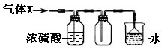
A．氯化氢B．氢气Ｃ．氨气 D．氧气
20锌和硫酸铜溶液反应的现象是_________________。
21白磷在装有水的集气瓶中燃烧，集气瓶内有一导管伸入到外面烧杯的水中（装置气密性良好）。集气瓶内水面的变化是_________________。向集气瓶内水中滴加几滴石蕊试液发现变红的原因是_________________。
22．酸与碱之间发生中和反应，其实质是酸溶液中大量自由移动的H⁺和碱溶液中大量自由移动的OH－结合成水分子的过程。请根据以下氢氧化钠溶液与稀盐酸反应的实验，回答问题。
【实验1】用酚酞试液(1)向一锥形瓶中倾倒20g质量分数为4．00％的氢氧化钠溶液，滴入3滴酚酞试液，振荡，再逐滴滴入质量分数为3．65％的稀盐酸，边滴边振荡，直至溶液刚好变为 ▲ 色为止，共用去稀盐酸20g，则反应后溶液中溶质质量分数为 ▲ (结果精确到0．1％)。反应后溶液中的溶质可用 ▲ 的方法(填一操作名称)使其析出。用酚酞作指示剂可逐滴控制酸、碱溶液反应的量，视觉效果灵敏，操作简便。
【实验2】用pH试纸 (2)向一支试管内倒入约2mL氢氧化钠溶液，再逐滴滴入盐酸，边滴边振荡。然后用玻璃棒蘸取反应液沾到pH试纸上，与标准比色卡对照。因无法通过肉眼观察到反应进程，需间隔数滴多次检测溶液的pH，所以每使用玻璃棒蘸取溶液前，必须进行 ▲ 的预处理。
25．无土栽培是利用营养液栽培作物的一种方法。现有一种无色营养溶液，可能由硝酸钙、碳酸钾、氯化钾、硝酸钾中的一种或几种组成，为探究其成分，小科同学设计并完成了
第28题图
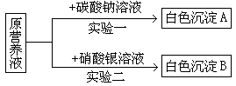
如图所示的实验。 根据下图实验，请你进行有关推断。
（1）由实验一可确定原营养液中一定没有的物质是 ▲ 。（2）综合实验一与实验二可推断：原营养液的组成可能是 ▲ 。

26.市场上有一种用于预防和治疗缺氧症状的便携式制氧器，利用过碳酸钠固体A(化学式为2Na₂CO₃·3H₂O₂)和灰黑色固体B(不溶于水)与水混合反应制得氧气。某同学对A、B两种物质进行探究，实验步骤及现象如下图所示：
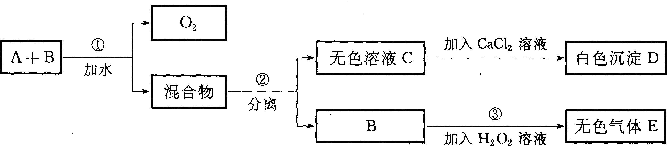

另做实验发现，B在①、③反应前后质量均不变，且可重复使用。
请回答下列问题： (1)第②步分离混合物的方法是 。 (2)B在①、③反应中可能起 作用。(3)写出D、E两种物质的化学式：D ；E
28向装有固体的试管中滴入适量无色液体，固体消失，所得液体也无色。根据有关信息进行猜想，完成填空。 （1）若固体为白色粉末，加液体后有能使澄清石灰水变浑浊的气体产生。则固体可能是 ▲ ，液体可能是 ▲ 。（2）若固体为黑色粉末，加液体后有气体产生。则可能发生的反应方程式是 ▲ 。（3）若固体是银白色，则产生的气体可能是 ▲ ，银白色固体可能是 ▲ 。（4）若固体为白色，无气体产生，所得液体温度降低，则固体可能是 ▲ ，液体可能是 ▲ 。
29海洋是地球上最大的储水库，浩瀚的海洋蕴藏着丰富的化学资源。 目前世界上60%的镁是从海水中提取的。其主要步骤如下：
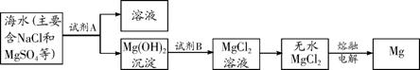

（1）提取Mg的过程中，试剂A可以选用 ▲ ，试剂B选用 ▲ 。
（2）分离出Mg（OH）₂后的NaCl溶液中还含有CaCl₂、Na₂SO₄等杂质，为了获得NaCl溶液，在分离后的溶液中依次加入过量的BaCl₂溶液、Na₂CO₃溶液，过滤，再向滤液中加入适量盐酸。实验中加入过量的BaCl₂溶液是为了除去 ▲ ；加入过量的Na₂CO₃溶液的目的是 ▲ 。

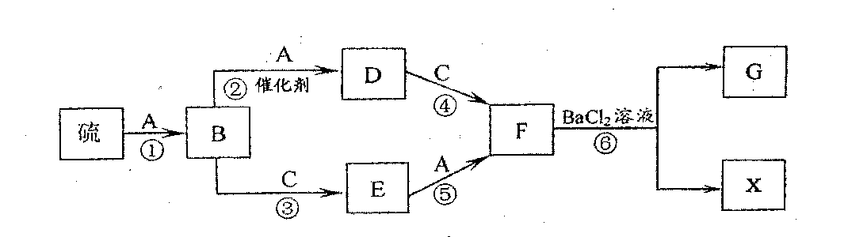
30模拟酸雨形成的流程如下图所示。硫在单质气体A中燃烧发出蓝紫色火焰，生成刺激性气味的气体B；通常情况下C为无色液体，B、C、D是氧化物；E、F和X都是酸，G是白色沉淀。 (1)E的化学式为： ▲ 。(2)反应①的化学方程式为： 。(3)反应④的化学方程式为： 。(4)反应⑥的化学方程式为： 。
32．已知酸式盐可以和碱发生化学反应，如：Ca(OH)₂+NaHCO₃=CaCO₃↓+NaOH+H₂O。现有 Na₂CO₃，NaHCO₃，CaO和NaOH组成的混合物27.2g，把它们溶于足量的水中，充分反应后，溶液中Ca²⁺， CO₃^{2－}，HCO₃⁻均转化为沉淀，将反应器内水分蒸干，最后得到白色固体物质共29g，则原混合物中含 Na₂CO₃的质量是（ ） A．10．6g B．5．3g C．15．9g D．无法确定
33．50克Mg、Fe的混合物与适量的稀硫酸恰好完全反应后得到混合溶液，蒸发后得到218克不含结晶水的固体，则反应中产生H₂的质量是（ ▲ ）
A．2克 B．3克 C．3.5克 D．4.5克
35某公司生产的融雪剂可能由氯化钠、氯化钾、氯化镁、氯化铁、氯化铜中的一种或多种组成，环保局的检测人员为了确定其成分做了以下实验：
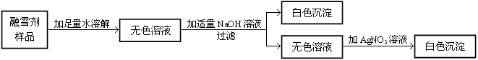

（1）以此推断：该融雪剂中一定含有 ▲ ；可能含有 ▲ ；一定不含有 ▲ 。
（2）若大量使用氯盐类融雪剂，将导致行道树等植物死亡，其主要原因是：土壤液的浓度超过植物根毛细胞液的浓度，使根毛细胞因 ▲ （选填“吸水”或“失水”）过多而死亡。
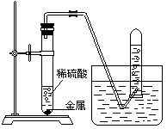
36 “化学反应条件的控制是实验的灵魂”。（1）取四支大试管，分别装入等质量的镁条、锌粒、铁粉、铜片， 再 加入足量的稀硫酸，并收集产生的气体（如图右所示），发现铜片不与酸液反应，其余产生氢气的量由多到少的顺序是镁、铁、锌。这些操作过程中合理的排列顺序是（选填序号） ▲ 。 ①检验装置的气密性；②待有连续稳定气泡再排水集气；③将水槽中待收集气体的小试管注满水；④旋紧连有导管的单孔胶塞；⑤向大试管内装金属后，再加入足量稀硫酸（2）用收集氢气的量的多少，不能作为判定金属活动性顺序的原因是 ▲ 。由此可见，比较反应的剧烈程度，不等于比较反应产生的氢气总量，而是观察 ▲ 。
（3）取a、b两支试管分别加入等质量的铁钉、铁粉，再分别加入等体积10%的稀盐酸，发现b中比a中产生气泡多且快。随即用燃着的木条分别悬空伸入试管内，发现b中产生爆鸣声，a中火焰熄灭。由此得出影响“比较金属活动性因素”实验中反应速率的因素有 ▲ 。试说明第（1）题中，实验设计的错误之处是 ▲ 。
（4）再取一支试管装入少量铁粉，倒入适量15%的稀硫酸，仔细观察较长时间，铁粉表面有少量细小气泡浮起；然后将这支试管浸入约60℃的热水中，溶液内气泡明显增多。试对比第（3）题b中的现象，分析两者现象差异的根本原因是 ▲ 。
2010年科学中考考前冲刺练习0609参考答案
1
//B．//
2
////在点燃条件下，镁和氧气反应生成氧化镁或在点燃条件下，每48份质量的镁和32份质量的氧气反应生成80份质量的氧化镁。//
3
//原子核 // 乙//

4、//Ｂ//
5．
// B //
6． // A //
7
/氯气///氯气/////

8. //金属材料 //
9
///炭黑///
10、
//D//
11
//（1）氧化物（2）45.5 （3）浓硫酸具有强烈的腐蚀性（或价格相对较贵等）
（4）取少量“双吸剂”于试管中，滴加稀盐酸，若有气泡产生，说明“双吸剂”仍有效；否则无效。
12． //．-1价 CaH₂ +2H₂O == Ca(OH)₂ + 2H₂↑ 变小
13 //（1） 82 （2） 2Al+2NaOH+2H2O=2NaAlO2+3H2↑
14．
//B//
15．
/ D //
16 //③//⑤////
17．
// (1)H₂或CO₂或O₂（写物质名称的不给分）(2)反应物是固体和液体，或液体和液体；反应条件是不需要加热 (3)包含了滴入液体的体积
18
// A 〔2〕〔每空1分〕①向集气瓶内加入澄清石灰水振荡，若变浑浊，说明收集到的是CO₂， 反之不是；②将带火星的木条放在集气瓶口，若木条复燃，说明收集满了，反之没满。
19
//A//
20 ///蓝色褪去，有红色物质析出//
21 ///先下降后上升///五氧化二磷溶于水形成酸性物质//
22．
（1） 无 、 2.9 ％ 、 蒸发结晶 /（2） 洗净并擦干 /
23．
//用蒸馏水湿润pH试纸 // 盐酸//
24// (1)催化剂 (2)带火星的木条复燃 Ca(OH)₂＋CO₂ ＝CaCO₃↓＋H₂O
25．

// (1) 碳酸钾 . （2分）
(2) 硝酸钙、氯化钾、或；硝酸钙、氯化钾、硝酸钾
26.
// 过滤 、 催化 、 CaCO3 、 O2
27
// 方法一 不含 AgCl 不能
28
//⑴碳酸钠〔或碳酸钙〕 稀硫酸〔或稀盐酸〕
MnO₂
⑵ 2H₂O₂ ======= 2H₂O+O₂ ↑ ⑶氢气 锌〔或铝等〕
29
//（1） NaOH 或Ca(OH)₂ 、 HCl （2）SO₄ ²⁻ 、除去剩余的Ba²⁺、Ca²⁺//

30
// (1) H₂SO₃ .(2) (2)S + O₂ SO₂
(3)SO₃+H₂O===H₂SO₄ (4)BaCl₂+H₂SO₄===BaSO₄↓+2HCl
31

//(1)不成立 (2)Na₂CO₃、不成立 (3) 样品部分变质 //
32． //A//
33．
//C．//
34. // 铝元素 .
(2)解:m=0.2g×Al／（KAl（SO_{４}）2.12Ｈ_{２}Ｏ）
＝0.2ｇ×27／474＝0.0114ｇ＞0.004g
35
//（1）氯化镁；氯化钠和氯化钾；氯化铁和氯化铜 （2）失水

36
//⑴ ①③⑤④② 〔或③①⑤④②〕
⑵ 金属活动性大小与元素的相对原子质量大小不成正比例 ， 产生气泡的速率 。
⑶ 反应物的接触面越大，反应的速率越快 ，所取各种金属的表面积有很大差异 。
⑷ 酸的种类也会影响反应速率

